**GoogleADT互动编程——准备篇**

**（开篇废话）欢迎大家加入我们ADT互动编程的课程，在这里我们将带你们做一些有意思的事情，你们也可以将它们看成物联网的基础启蒙。**

**在进入我们的课程前我们需要做一些准备工作，在本次的课程中我们主要要用到的软件有两个，一个是用来编写我们手机软件的AndroidStudio（见图1），另一个是用来连接我们传感器数据的Arduino（见图2）。**

**接下来的说明中我们将介绍这两个软件是如何安装的以及这两个软件的基础使用。**

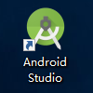

**图1**

**第二步:安装java JDK**

**AndroidStudio是用来开发安卓手机软件的开发工具，在众多开发软件中，是google最青睐以及支持最好的开发软件（毕竟亲儿子）**

**开发Android软件所使用的主要语言是java所以在安装AndroidStudio前我们需要先安装用来开发java的工具 java jdk。**

**首先从我们群里下载需要用到的jdk-8u60-windows-x64（如果无法下载请联系助教）**

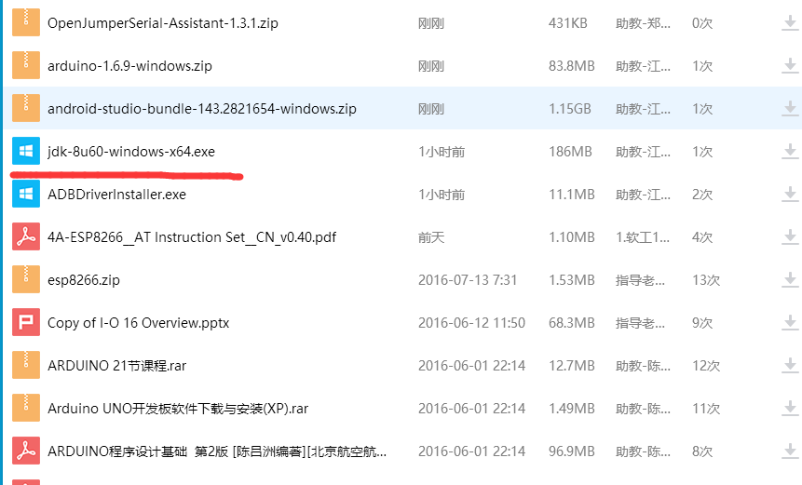

**双击程序，开始安装**

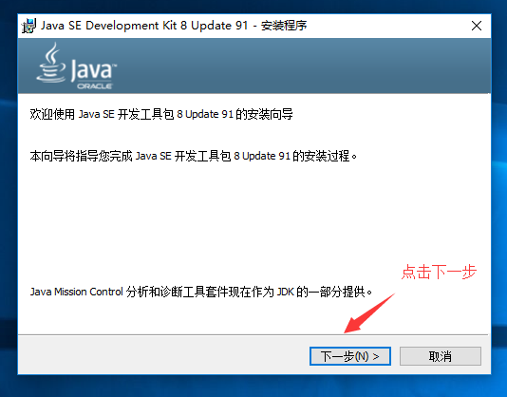

**点击下一步，如果有修改地址的话请记住自己的安装地址**

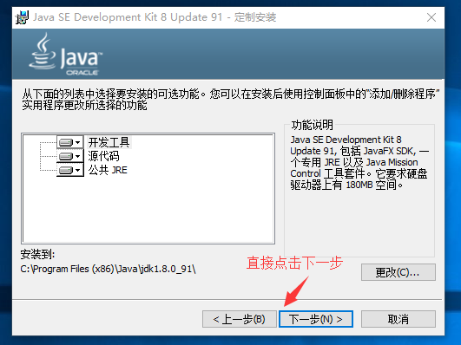

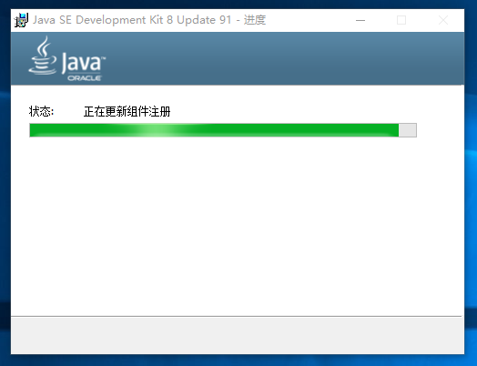

**在安装的过程中会跳出一个弹窗，直接点击下一步就好**

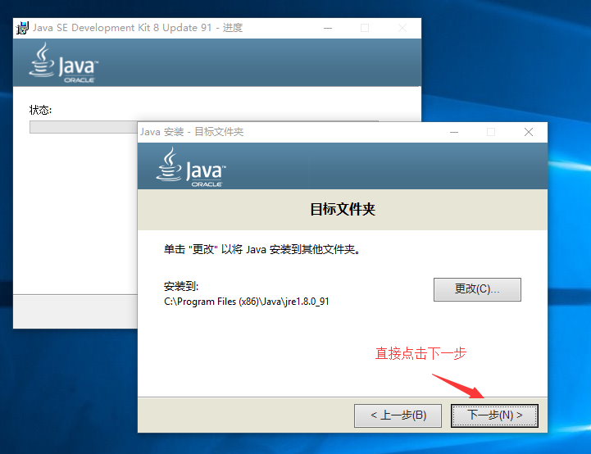

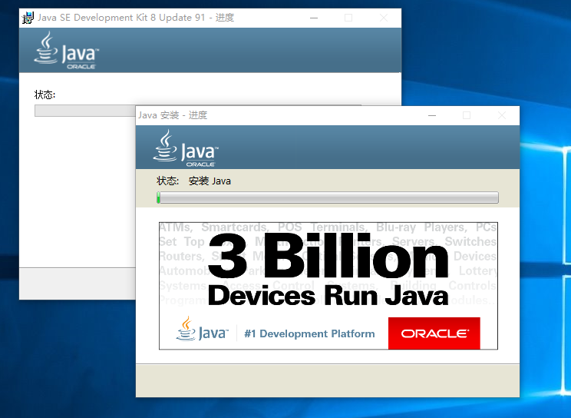

**然后我们的安装过程就结束了**

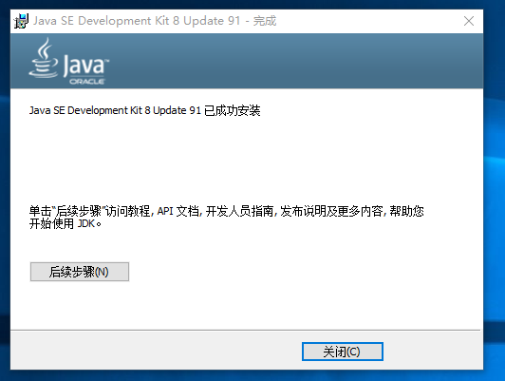

**在安装好jdk后我们需要配置我们电脑的环境，打开你安装jdk的文件夹（如果没有修改地址的话应该在C:\Program Files\Java下）**

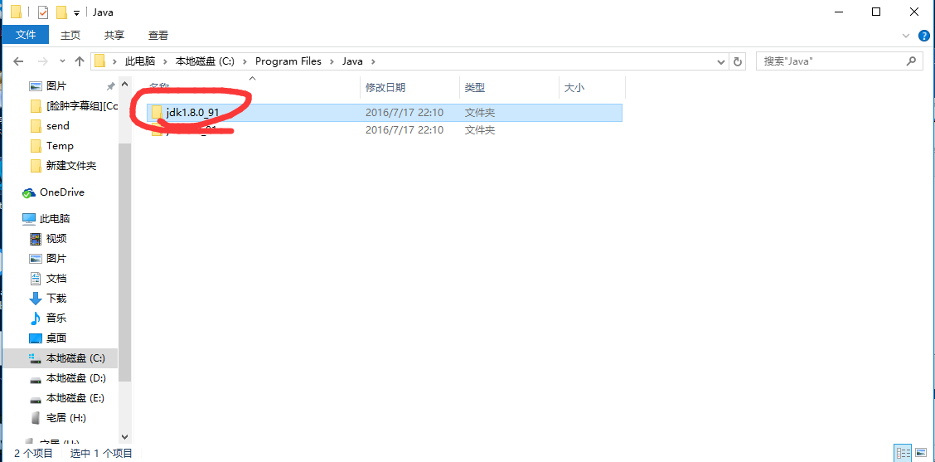

**打开jdk文件夹下的bin目录**

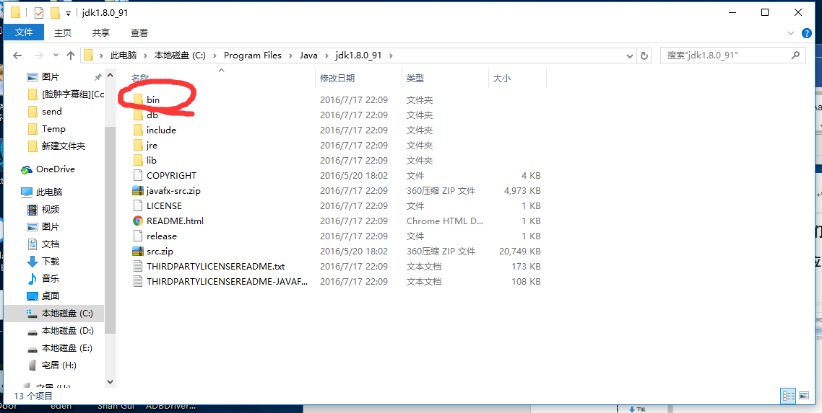

**复制当前文件夹所在位置**

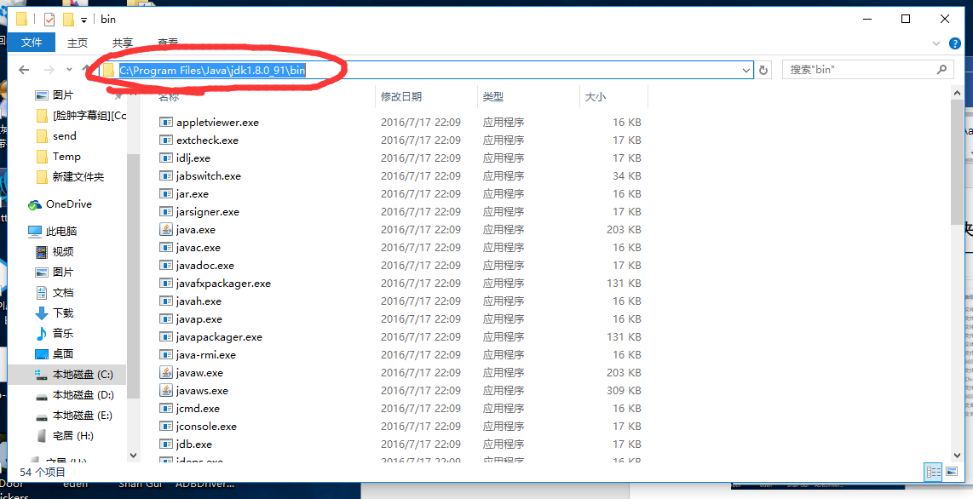

**打开我的电脑点击标题栏的计算机（win7 请右键我的电脑点击属性->高级系统设置）**

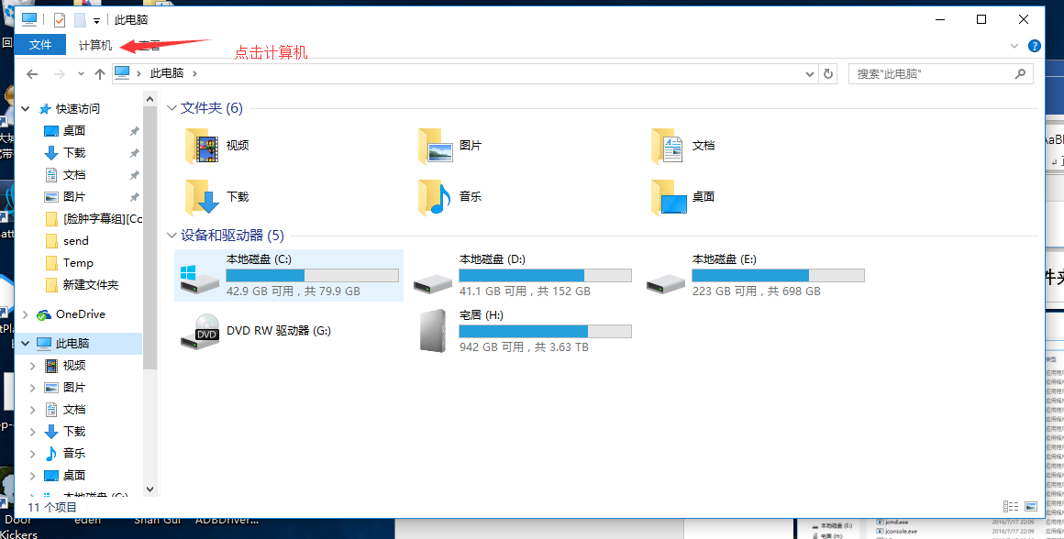

**然后点击系统属性**

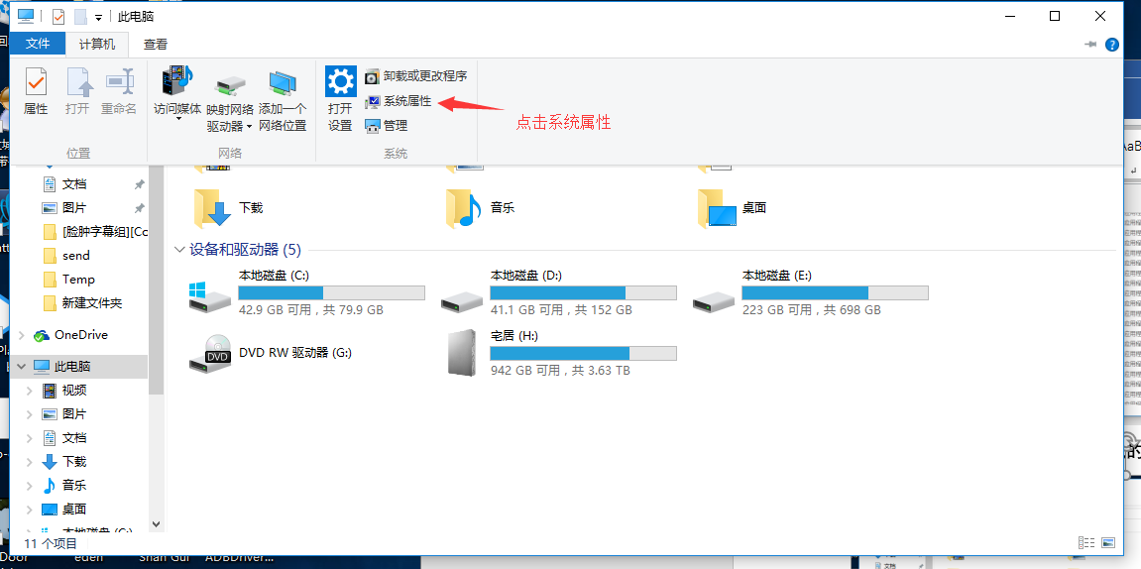

**点击高级系统设置**

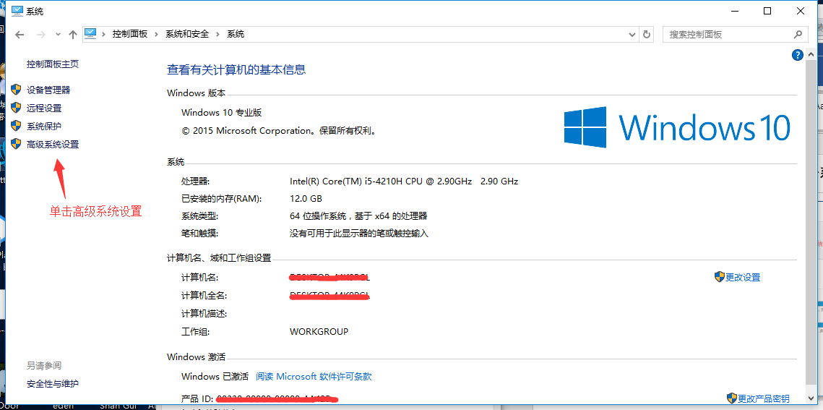

**点击环境变量设置**

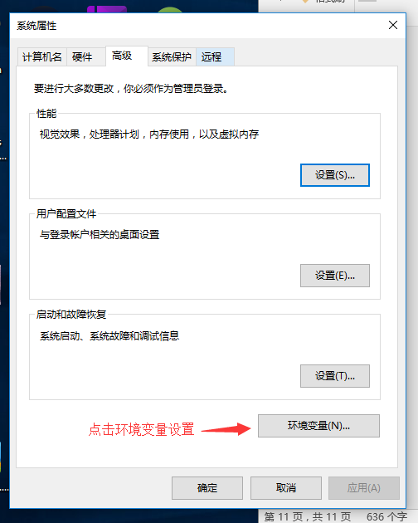

**双击系统变量中的Path，讲我们刚才复制的地址添加进来**

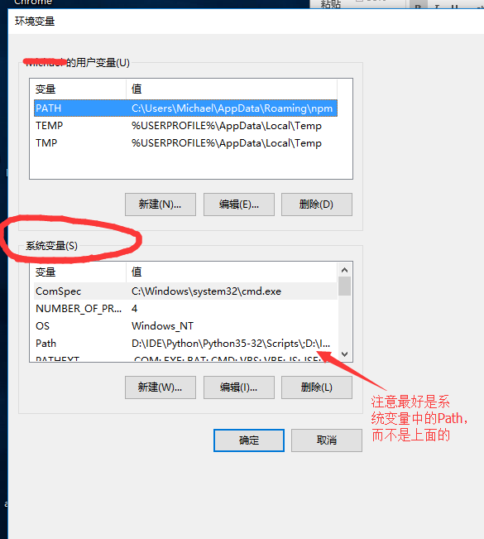

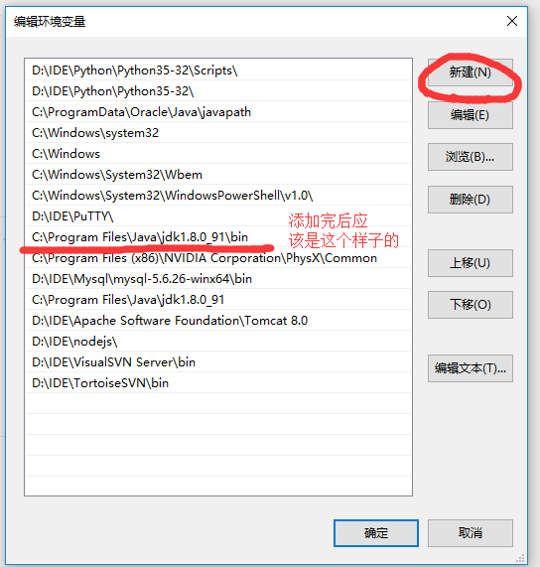

**最后打开我们的cmd测试成果（win+R 然后输入cmd）**

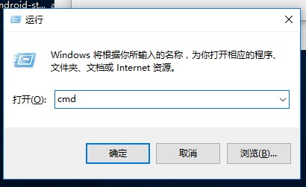

**你会打开一个黑色的窗口，在这里输入java –version，如果配置成果会类似下图的内容**

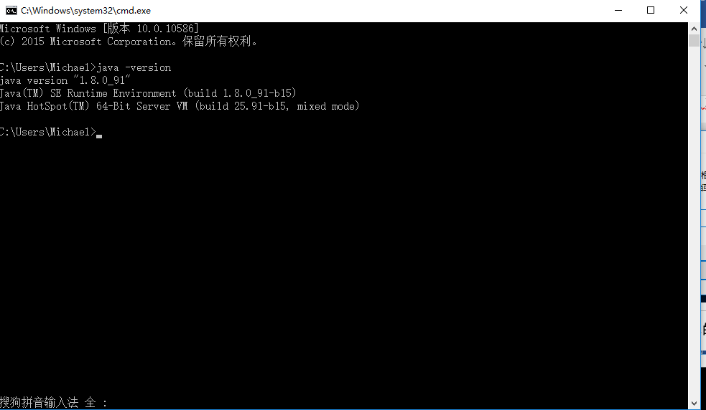

**第三步：安装AndroidStudio**

**做了这么多，我们终于要进入正片了，Let`t part!（咳咳无耻的盗了个图）**

**还是老样子下载群里面的android-studio-bundle-143.2821654-windows并解压**

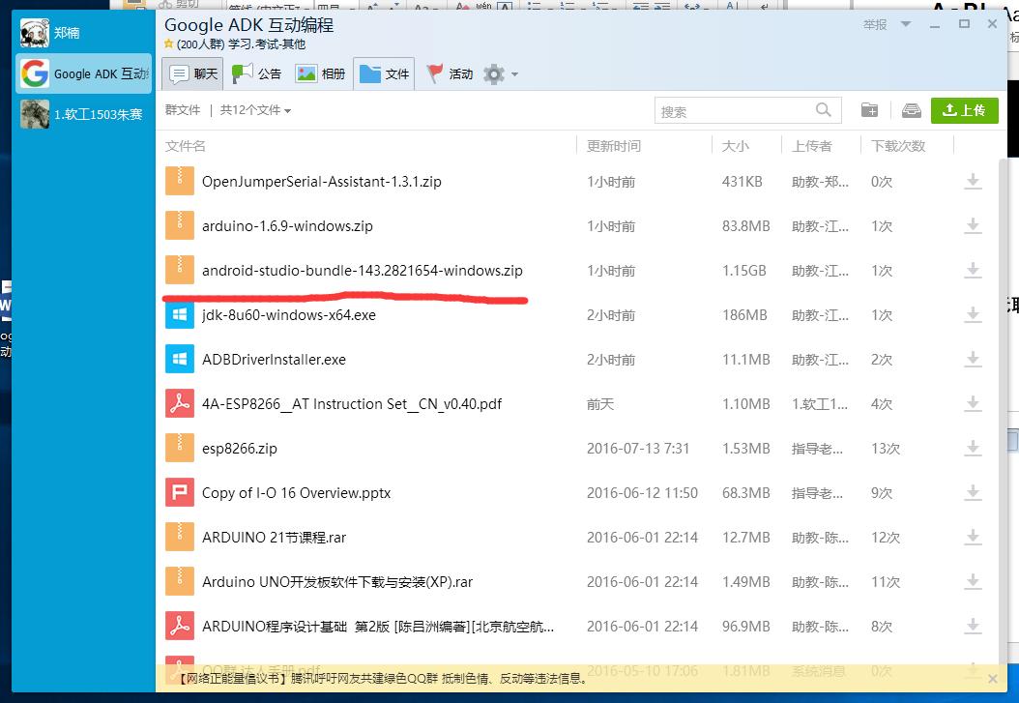

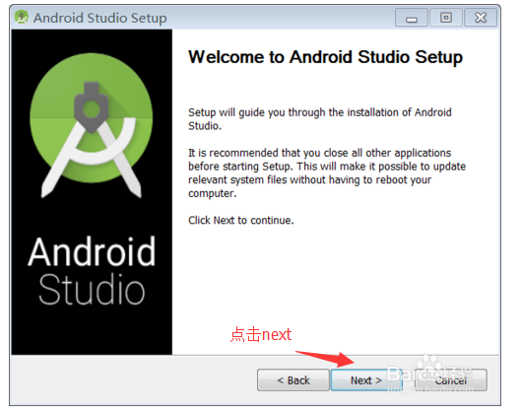

之后一直点击NEXT，看到下面界面后再next

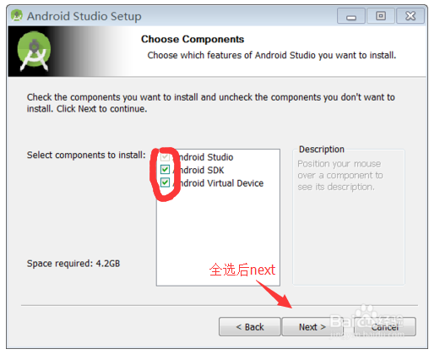

**接下来就是正常的我同意**

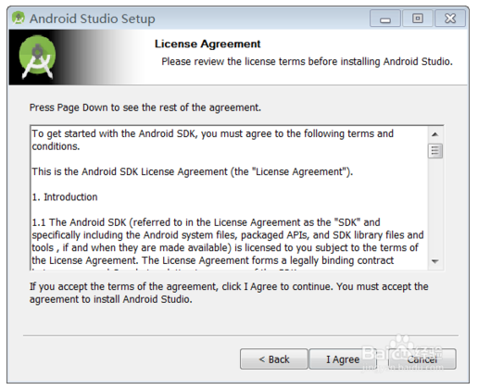

**注意全程不能有中文，顺便请几下你sdk安装的位置**

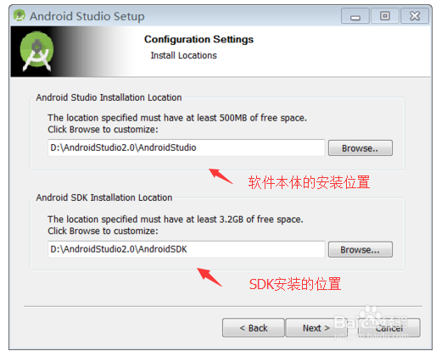

之后直接点击install即进入安装界面 ，等待安装完成

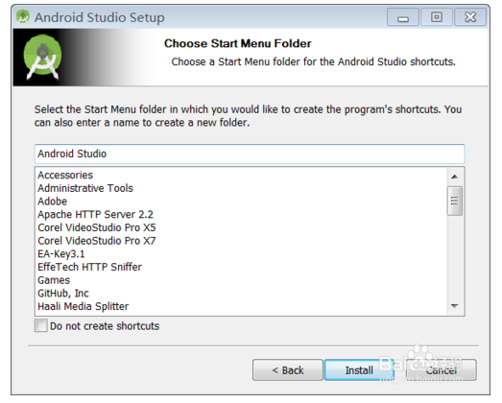

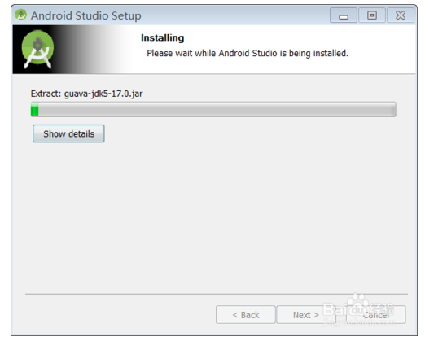

**之后next就好**

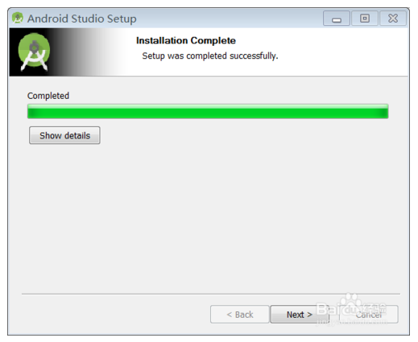

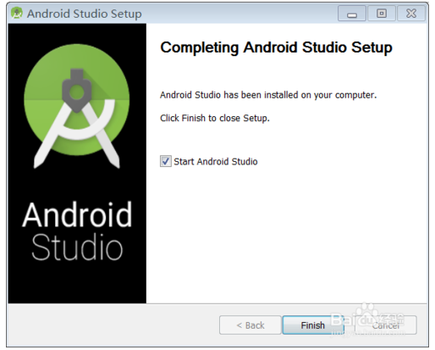

**第四步：下载SDK**

**安装完后你可能会发现为什么自己的AndroidStudio打不开,而且一直卡在初始界面，界面一直在显示Download**

**这是由于我大天朝自有国情存在，你们都懂得，我们需要通过代理下载sdk**

**打开我们的sdk安装位置，双击SDK Manager**

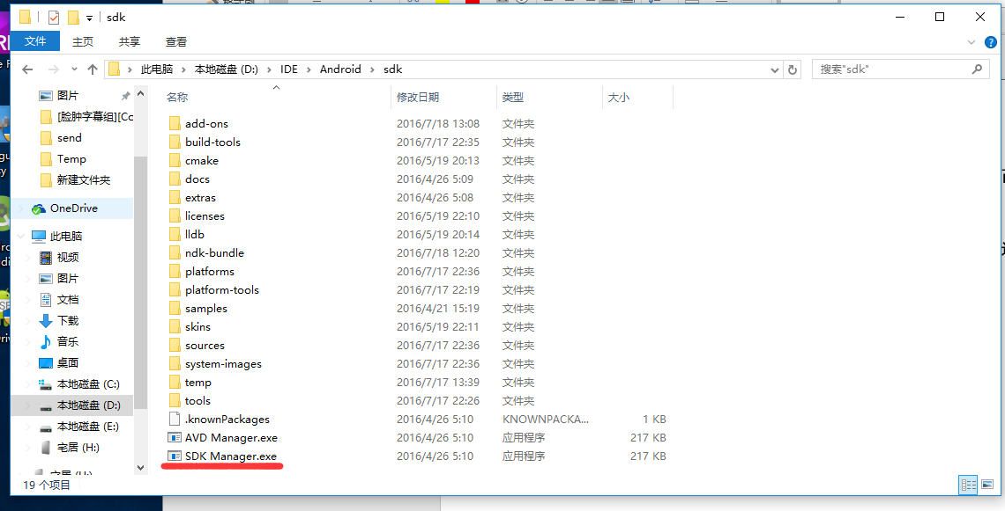

**回传下下图一样的界面**

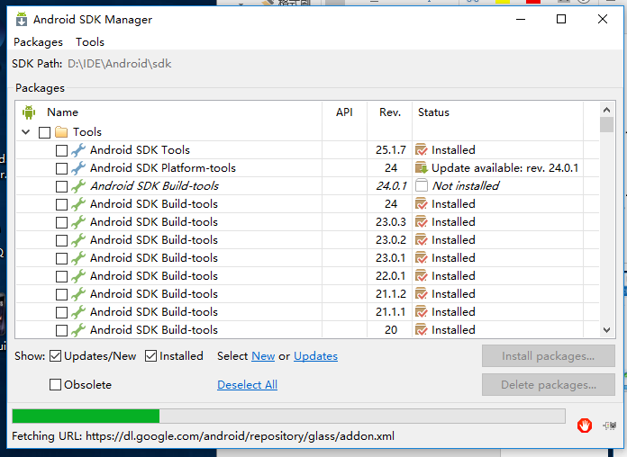

**然后你可能会发现，他说下载失败，这个时候不要担心~**

**贴心的学长给你们准备好了代理**

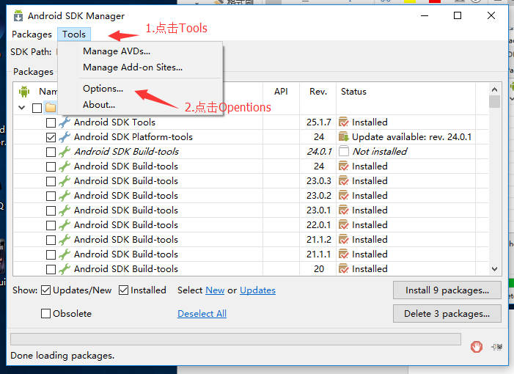

**输入给你们的代理网址和端口即可，然后点击Close，接下来你们就可以愉快的点击安装和下载**

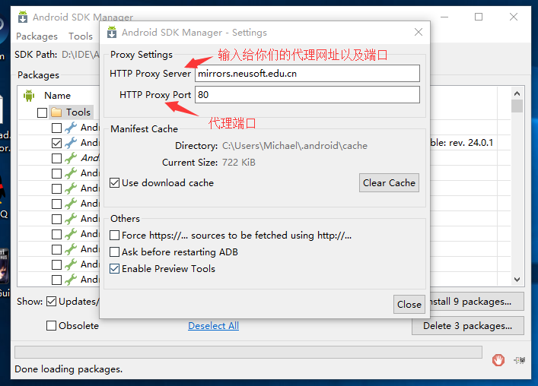

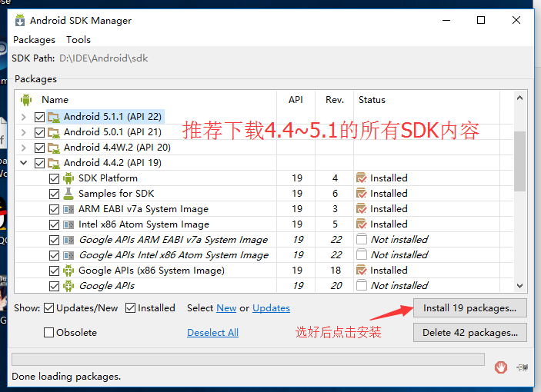

**第五步：运行自己的第一个Android程序**

**是时候试试自己的劳动成果了!**

**打开刚才打不开的AndroidStudio，选择Start a new Android Studio Project**

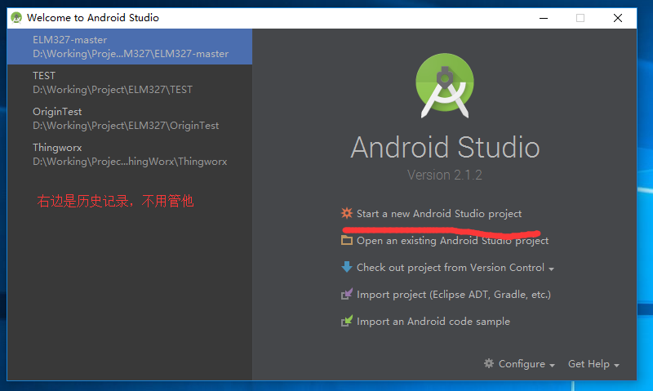

**确认完图中的内容后就可以点击下一步了，投一次你也可以什么都不修改直接next**

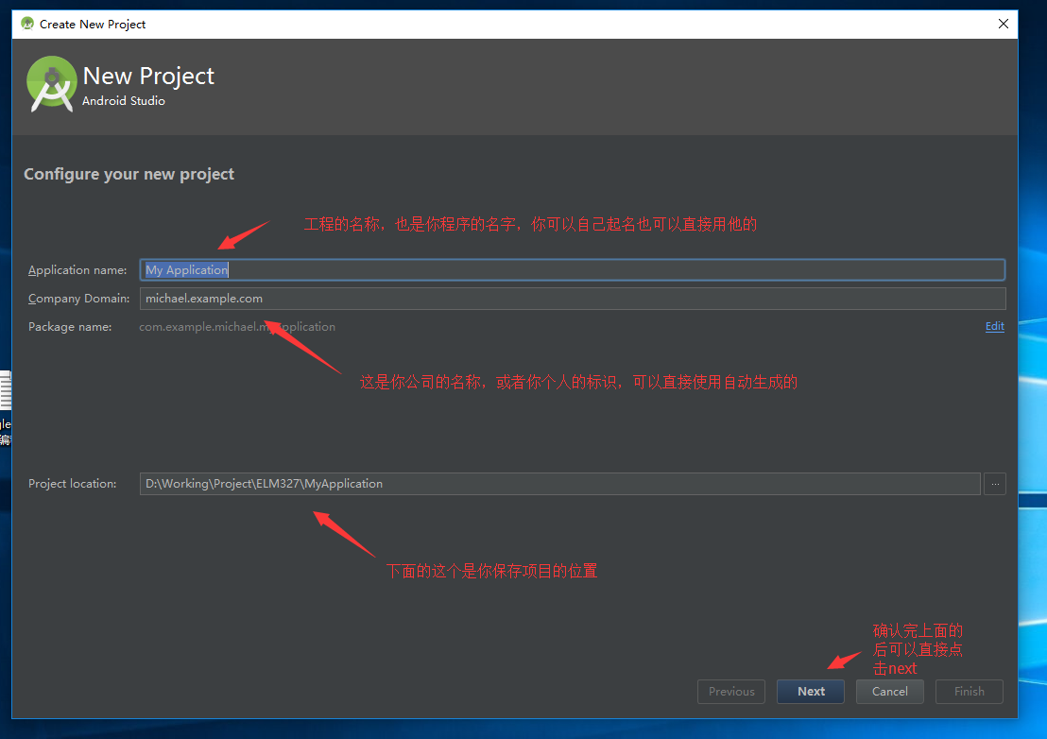

**在接下来的这个页面你们可以选择支持的最小sdk，个人推荐是从4.4开始,点击next**

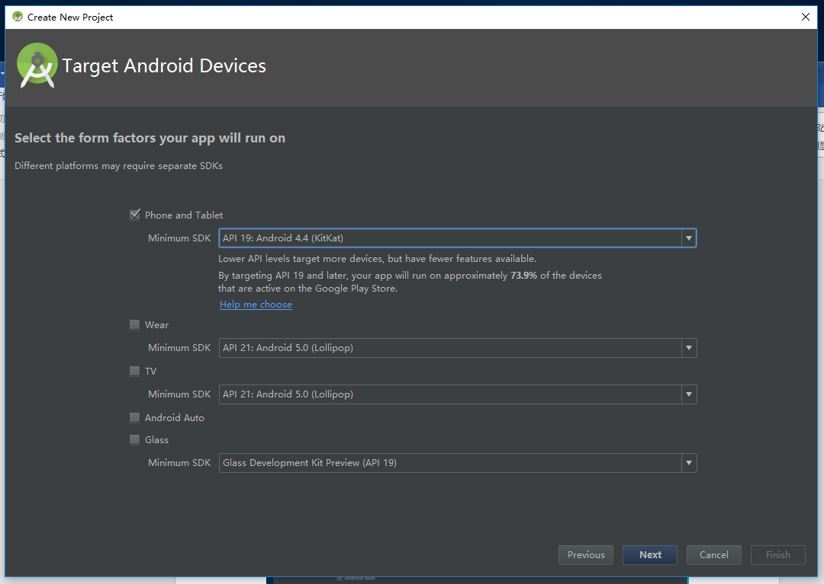

**选择开始生成的默认类型，我们选择Empty Activity就好**

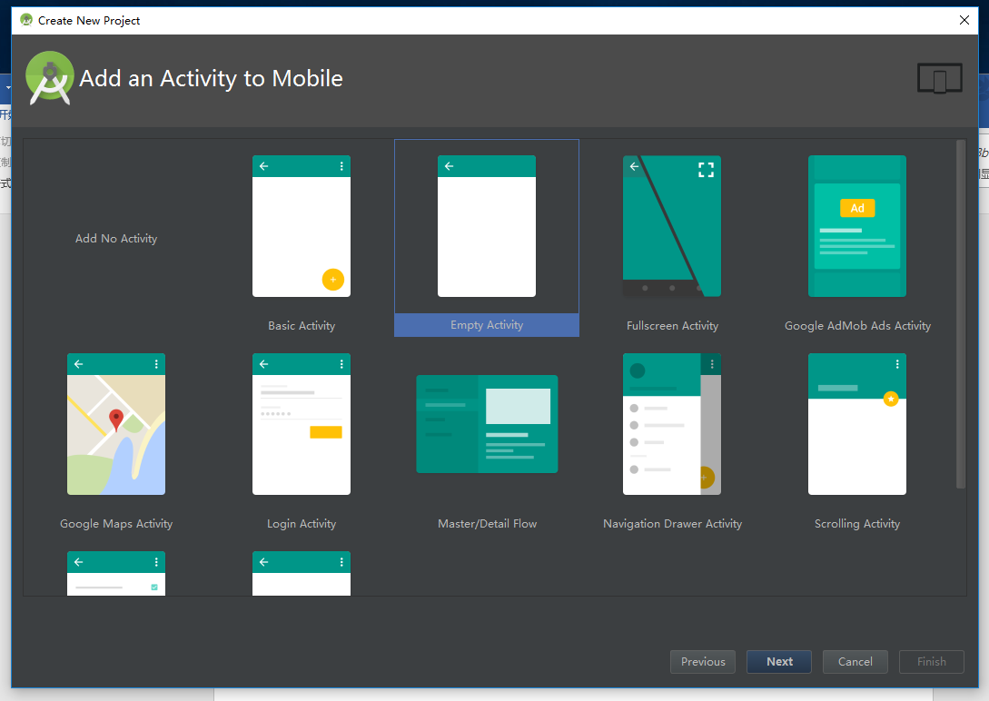

**确认完图中内容后就可以直接点击确认啦**

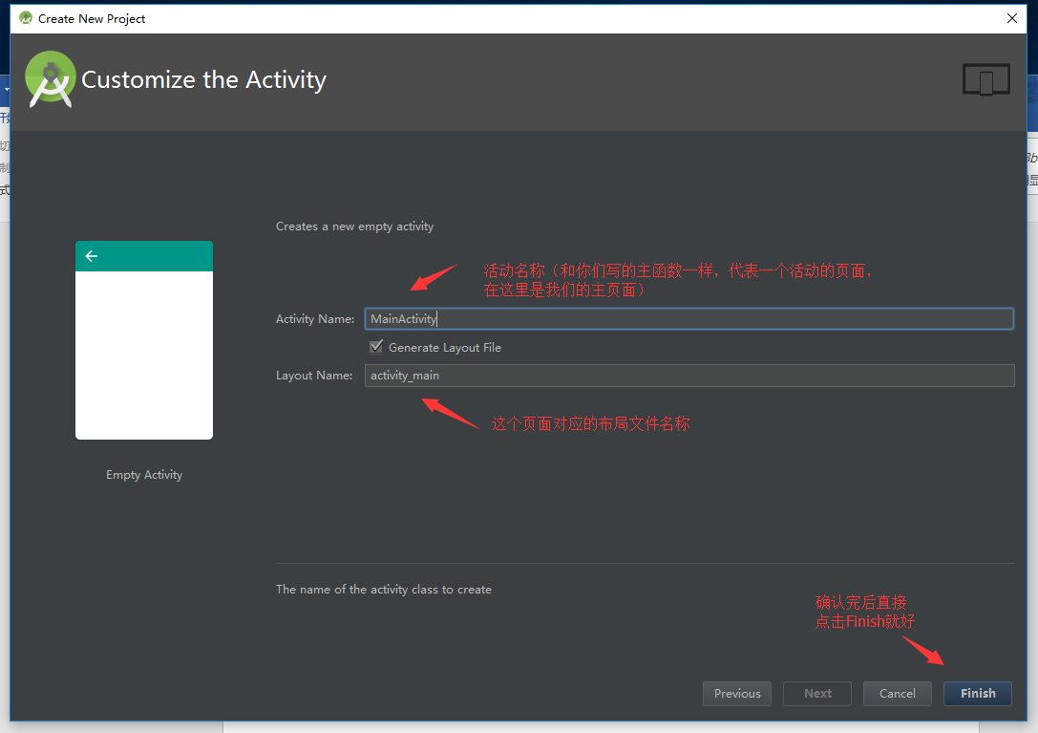

**在我们刚刚打开一个项目的时候，他需要一段时间进行初始化**

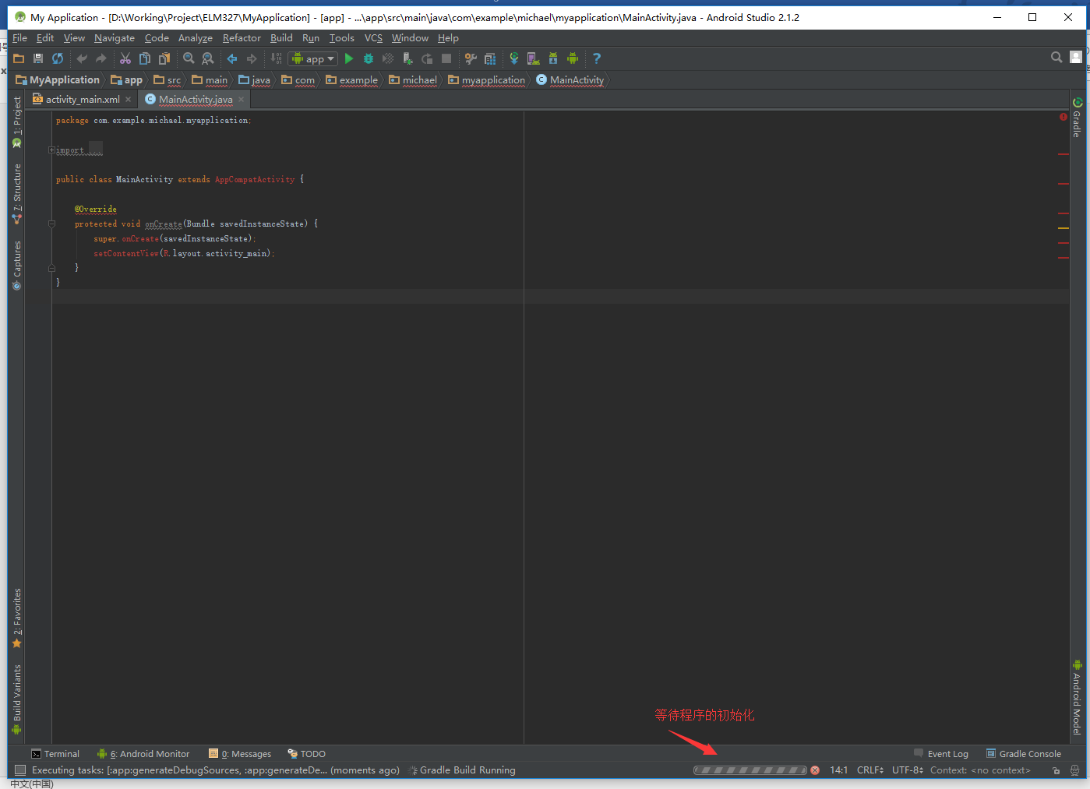

**在初始化结束后我们就可以直接点击标题栏的绿色小箭头了**

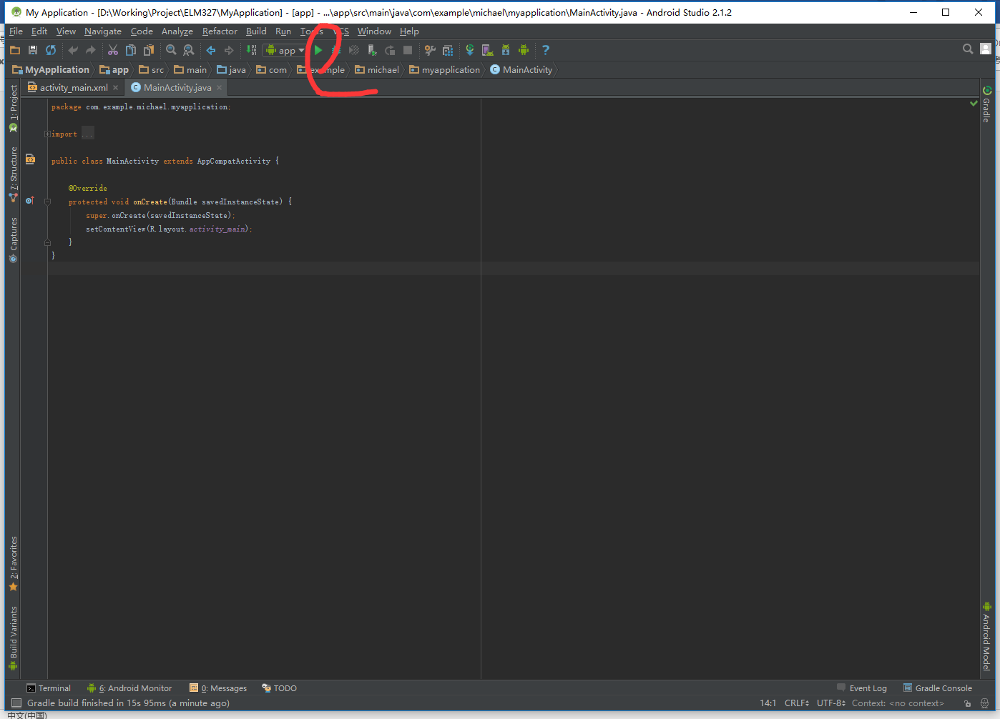

**点击OK你的第一个HelloWord程序就写好啦，如果驱动有问题的话请看附录。准备篇就到此借书啦_(:зゝ∠)_**

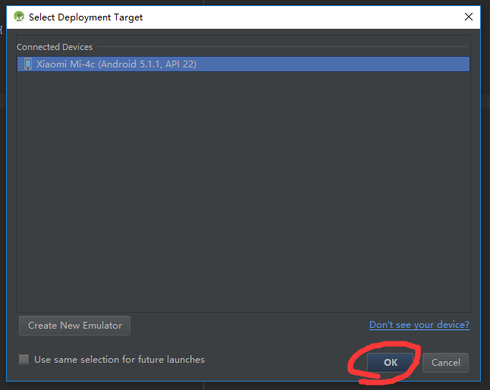

**附录：关于windos驱动的问题**

**请下载群里的ADBDriverInstaller.exe**

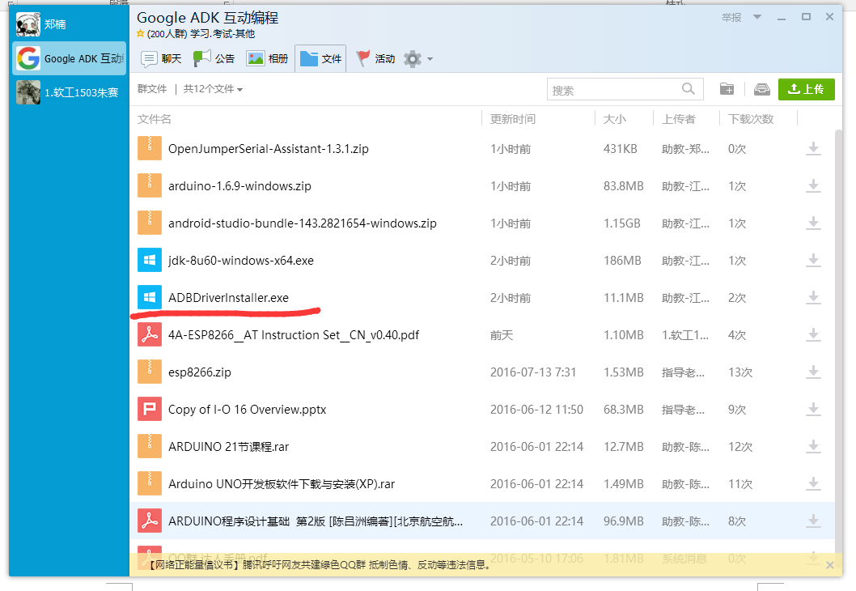

**连上手机后他会自动搜索驱动，点击Install即可，如果无法下载的话也可以通过驱动精灵 或者驱动人生，或者豌豆荚来解决这个问题 _(:зゝ∠)_**

